新闻稿
2021年8月10日
新模式开拓欧洲租车市场，爱驰与finn.auto达成战略合作计划陆续交付500台U5
备选： 500台爱驰U5陆续发运德国 为欧洲用户带来更便捷的“订阅”用车体验
欧洲市场新辟固定月费租车模式 爱驰与合作伙伴finn.auto达成战略合作

日前，爱驰汽车与德国汽车订阅服务公司finn.auto签署战略合作协议，在未来十个月内，爱驰汽车计划向finn.auto陆续交付至少500台爱驰U5，用于在德国开展固定月费租车业务，爱驰也由此成为第一个登陆欧洲固定月费租车市场的中国新创品牌。首批150台爱驰U5将于9月份发运德国，随着该模式的成功实践，后续也将陆续推广至欧洲其他国家。
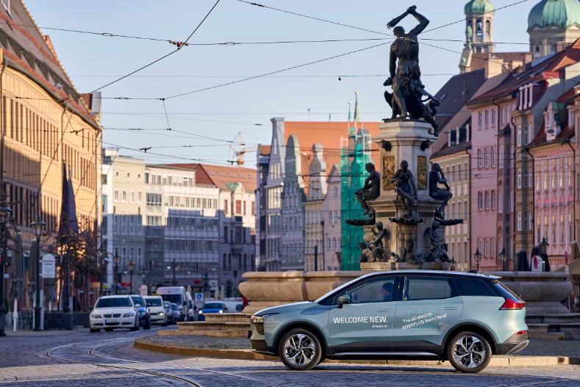
爱驰汽车分管海外业务的执行副总裁柯力世博士(Alexander Klose)表示：“面对市场和消费者的需求，爱驰汽车始终致力于智慧出行解决方案，在当下的智能纯电时代，汽车不再是单一的交通工具，而是移动生活空间的延续，爱驰U5则正是基于此带来了全新的智能出行体验。此次我们与finn.auto的合作，使得爱驰这样的新品牌能够灵活进入德国市场，从而进一步打开客户群体，让更多的德国消费者体验爱驰汽车当下和未来的产品。”
区别于传统的汽车租赁公司，finn.auto是德国一家固定月费租车平台，用户可在该平台通过“按月支付、按年租用”的全新“订阅”模式使用爱驰U5。finn.auto创始人Max-Josef Meier将此次的合作认为是推动德国纯电动汽车市场发展的重要举措：“我们很高兴能有机会给德国消费者带来具备创新电池技术、强大产品竞争力的纯电车型爱驰U5。我们的使命不仅是让出行如同网购一般便捷，同时，我们也在着力推广纯电动汽车市场的普及。此次与爱驰联手推出爱驰U5的租车服务，将成为我们切入电动车市场的一个重要驱动力。”
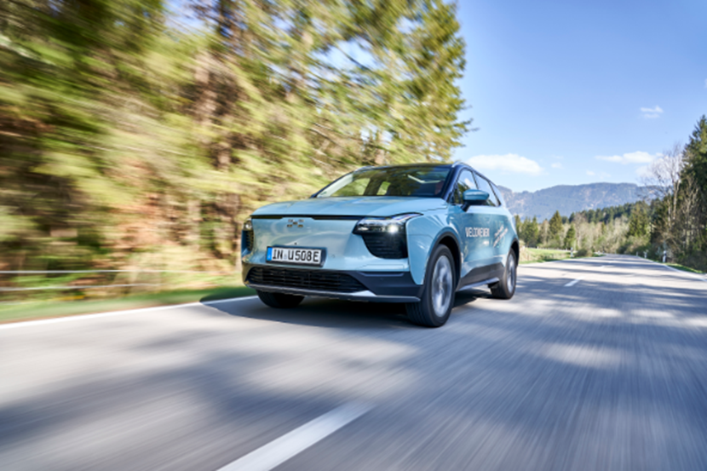
产品卓越的品质与性能是爱驰开展全球出行业务的基础。作为唯一一个中欧同步发售的智能电动车，爱驰U5从研发到生产的每一个过程，严格按照中国及欧盟双重高标准和对标德系的质量管控体系，通过德国工业4.0标准打造的“实体+数字“双重智慧工厂实现全球品质的高质量交付，并顺利通过欧盟大批量整车型式认证。爱驰U5自2020年8月登陆海外第一个零售市场德国，凭借其出众的操控性、领先的智能科技、优异的续航里程和极具竞争力的价格成为德国用户心中最具性价比的选择，开售至今累计销量已突破1000辆。
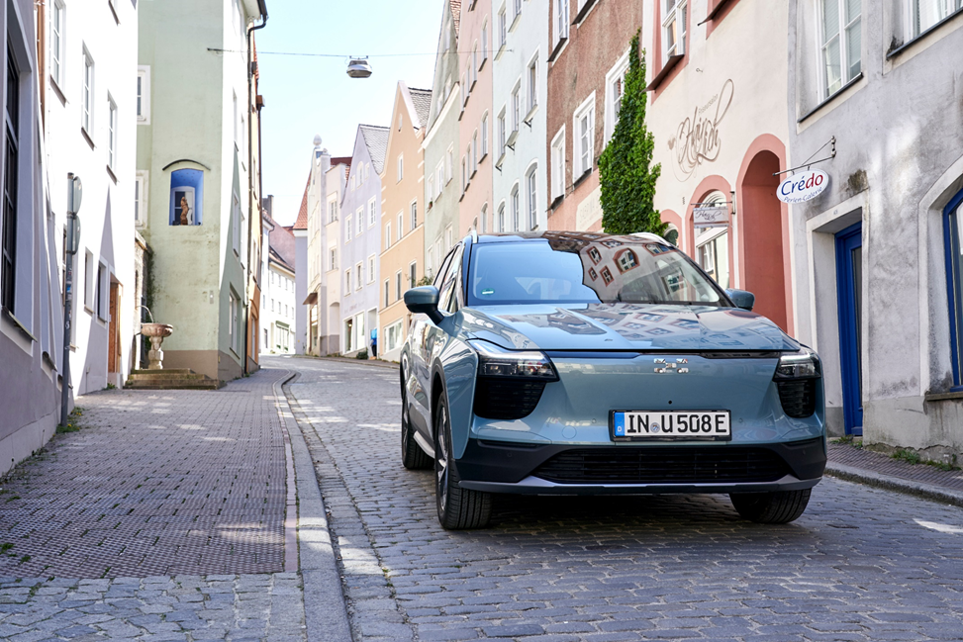
欧洲更高的城市化率，更拥挤的出行环境，对出行体验提出了更高的要求。尤其是在疫情的催化下，欧洲汽车市场正在经历转型，目前除了传统的整车销售和融资租赁模式外，也在不断衍生出更多新型的汽车商业模式。此次爱驰与finn.auto合作，是其在新出行领域的又一次全新尝试，并进一步推动欧洲汽车工业的变革。作为中国新能源全球化先行者，爱驰不仅仅是“汽车制造商”，更是一家用户深度参与的“智能出行服务商”，在全球化进程中，爱驰通过因地制宜的本土化品牌策略，不断探索并深度参与到全球多种商业模式中，致力于为全球用户带来更前沿的出行体验、生活方式及全新的拥车理念。

——完——
关于爱驰汽车
爱驰汽车创立于2017年，是一家国际化的新能源智能汽车公司，也是一家用户深度参与的智能出行服务公司，致力于以全球化智能科技，持续改善用户的出行体验，实力成就中国新能源汽车全球化先行者。截止2021年8月，爱驰海外共计出口2663台：其中2021年累计出口1634台，继法国、德国、荷兰、比利时、丹麦、以色列之后，爱驰将不断扩大海外市场覆盖区域，进一步拓展南欧及EFTA（欧洲自由贸易联盟）国家市场，爱驰汽车是第一家也是目前唯一一家大批量出口欧盟市场的中国造车新势力企业。
扫描上方二维码关注“爱驰汽车”官方微信公众号，即时获取更多资讯
详情咨询：
爱驰汽车公关部 杨晓茜
电子邮箱：xiaoqian.yang@ai-ways.com

